РЕКВИЗИТЫ МАРХИ
федеральное государственное бюджетное образовательное учреждение высшего образования «Московский архитектурный институт (государственная академия)»:
Адрес: 107031 г. Москва, ул. Рождественка, д.11/4, корп.1, стр.4
Получатель: ИНН 7702066990 КПП 770201001
УФК по г. Москве (МАРХИ л/с 20736Х72830)
Х- латинская
р/с 40102810545370000003
номер казначейского (банковского счета) 03214643000000017300
Банк: ГУ Банка России по ЦФО//УФК по г. Москве г. Москва
БИК 004525988 КБК 00000000000000000130
ОКПО 02068723 ОКВЭД 85.22
ОКТМО 45379000 ОКАТО 45286570000
ОГРН 1027700471039 УИН - 0
Назначение платежа: за обучение Ф.И.О. обучающегося!

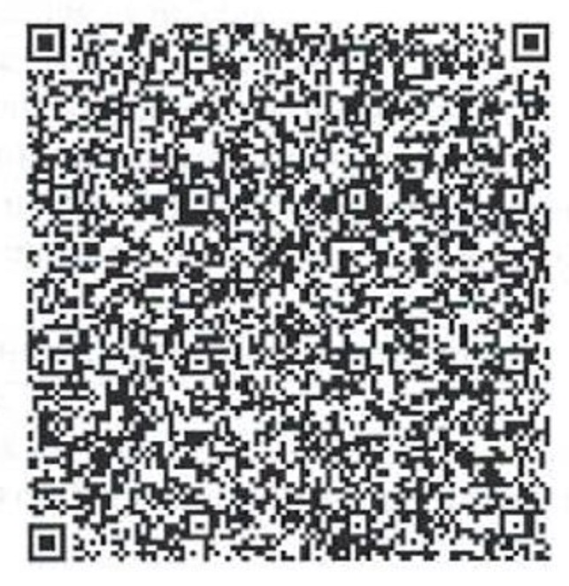
Квитанцию об оплате выслать на почту: distant-marhi@mail.ru

